**Kondenzátor**

* Kondezátor je súčiastka, ktorá dokáže akumulovať náboj po priložení napätia
* Veľkosť akumulovaného náboja závisí nielen od veľkosti priloženého napätia, ale aj od kapacity

$C=ε*\frac{S}{d} (F)$

$C=\left(n-1\right)ε*\frac{S}{d}$

n – počet platní

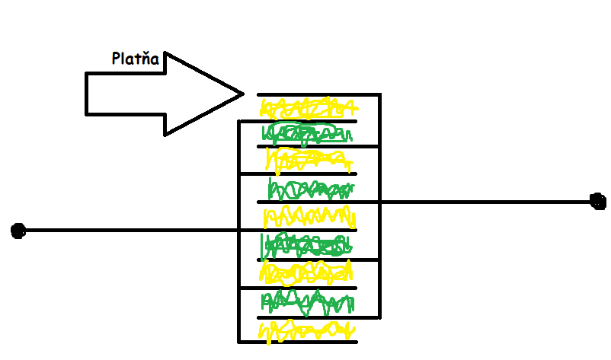

$Q=C*U$

$C=\frac{Q}{U}$

**Spájanie kondenzátorov**

1. Paralélne spájanie